السنة الثانية
النشاط : الألعاب الرياضياتية
الموضوع : تطابق الشكل مع العدد اللعبة : رقم 17
الهدف التعلمي : تعزيز المهارات التركيز و دقة الملاحظة بالربط بين العدد و المعدود .

الوضعيات التعلمية والنشاط المقترح | المراحل
احترام الزمن المخصص للعبة .  يتم بناء اللعبة بمرافقة الأستاذ .  .التمعن في تطابق الأشكال مع الأرقام . | قواعد اللعبة
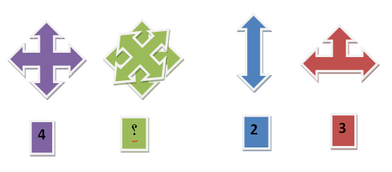  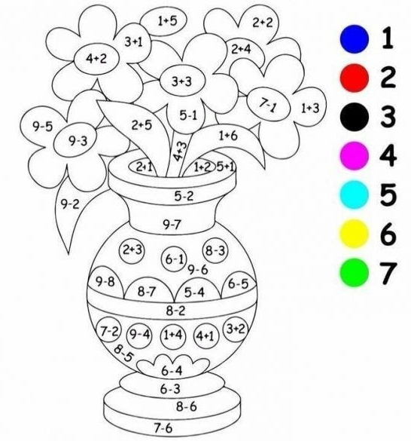  تقديم بطاقة للمتعلمين  لاحظ جيدا الأشكال .  لاحظ الاعداد الموجودة تحت كل شكل  و جد العدد الصحيح الذي يجب أن يحل  مكان علامة الاستفهام .  ترك وقت للتفكير في المطلوب منهم و انجازه | خطوات اللعبة
بقارنة الأشكال و الأعداد المرافقة لها في الصورة ، جد العدد الصحيح الذي يجب أن يحل مكان علامة الاستفهام . | التعليمة
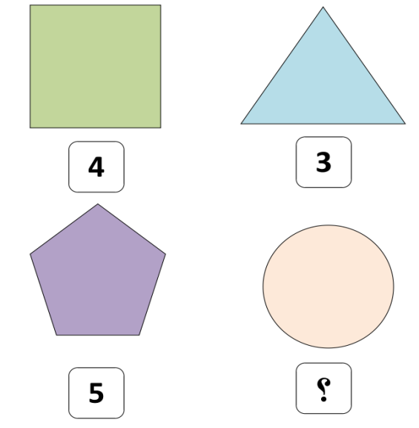  يتم تكييف اللعبة بطرح نموذج مشابه أكثر صعوبة .  لاحظ جيدا الأشكال .  لاحظ الاعداد الموجودة تحت كل شكل  و جد العدد الصحيح الذي يجب أن يحل  مكان علامة الاستفهام .  عرض الأعمال و المقارنة فيما بين المتعلمين .  التصحيح الجماعي ثم الفردي . | التوسع في المفهوم
تكمن فائدة اللعبة في قدرة اللاعبين على الانتباه و التركيز و التعرف على التفاصيل .  تعتمد على قوة الانتباه و إدراك العلاقة بين ما هو موجود و ما يطلب منه. | التقييم

